Реализации проекта «Спортивные клубы в трудовых коллективах» дан долгожданный старт!

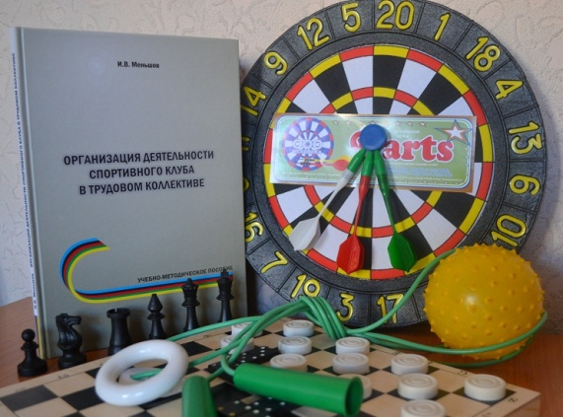

11 апреля в г. Нерчинске прошел однодневный обучающий семинар для работодателей и руководителей профсоюзных организаций по организации деятельности спортивных клубов в трудовых коллективах.
Заведующий отделом организационной, кадровой работы и молодёжной политики Федерации профсоюзов Забайкалья Ольга Найдюк, презентовав проект, получивший поддержку Фонда президентских грантов, настроила участников семинара на плодотворную работу. Организовать спортивный клуб в организации, по её словам, не сложно. Главное, чтобы тот функционировал и давал ровно тот результат, который обозначили для себя авторы проекта.

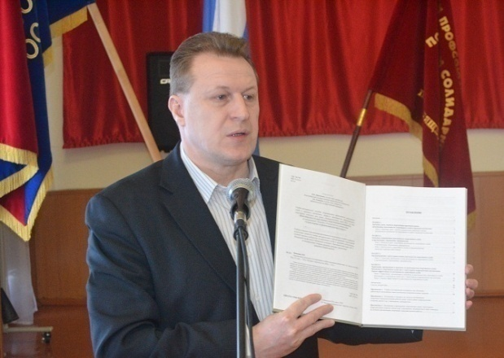
По основным положениям создания и деятельности спортивных клубов участников семинара сориентировал автор методпособия, экс-министр физической культуры Забайкалья, кандидат педагогических наук Игорь Меньшов.
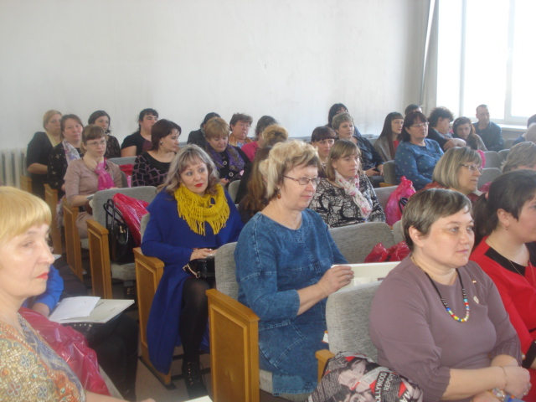

Все без исключения слушатели семинара – 60 человек – теперь участники проекта. Участники семинара получили чёткое руководство к действию: методическое пособие по организации спортклубов и спортивный инвентарь: скакалки, наборы для дартса, кистевые экспандеры, шахматы и шашки, и другие принадлежности, приобретённые с использованием гранта президента РФ на развитие, предоставленного Фондом президентских грантов.
За организацией спортклубов вторым этапом последует череда районных соревнований трудящихся. Сильнейшие коллективы в сентябре примут участие в краевых состязаниях.

Ольга Кальченко, председатель Координационного совета профсоюзов
муниципального района «Нерчинский район»

